窗帘样品报名登记表
项目名称 | 金东区妇幼保健院整体迁建工程项目-窗帘采购项目
单位名称
联系人名字 |  | 联系人手机
电子邮件发送邮箱
采购清单及技术要求 | 详见附件1、附件2内容
样品要求 | 1、供应商须提供附件1“采购清单”内序号1、2、3、5、6、9要求的各类窗帘（包含配件，其中序号2、3组合成一套提供）实物样品各一份（尺寸≥50×50厘米）。  2、制作标准和要求详见附件2“技术参数及要求”。  3、供应商未按附件要求提供样品或提供的样品内容不全的，不列入本项目的推荐供应商名单。
网上报名 | 请将此登记表发送至jhygzb@qq.com邮箱，联系电话：0579-83180811
代理机构填写 | 签字：  年 月 日 时

附件1：
采购清单
序号 | 产品名称 | 数量 | 单位 | 安装区域 | 备注
1 | 永久阻燃布帘1 | 2845 | 平方米 | 普通病房、办公室及值班室 | 1:2比例制作含高温定型（窗户尺寸不含褶皱）
2 | 永久阻燃布帘2 | 720 | 平方米 | 报告厅及VIP病房 | 1:2比例制作含高温定型（窗户尺寸不含褶皱）
3 | 永久阻燃纱帘 | 720 | 平方米 | 报告厅及VIP病房
4 | 轨道 | 1392 | 米 | 布帘纱帘配套
5 | 永久阻燃病床围帘布 | 2382 | 平方米 | 病床、诊室 | 1:1.6比例制作（窗户尺寸不含褶皱）
6 | 开孔率1%阳光卷帘 | 2347 | 平方米 | 医生办公室及各科诊室 | 1:2比例制作含高温定型（窗户尺寸不含褶皱）
7 | 电动开孔率1%阳光卷帘 | 265 | 平方米 | 挑空大厅总高15米
8 | 卷帘电机及遥控器 | 26 | 套 | 挑空大厅总高15米
9 | 浴帘+浴帘杆 | 93 | 套 | 普通病房、办公室及值班室

附件2：
技术参数及要求
序号 | 产品名称 | 技术参数 | 参考图片
1 | 永久阻燃布帘1 | 1.成分：100%聚酯纤维；  ★2.单位面积质量：≥370g/㎡；  3.遮光率＞95%；  4.UPF紫外线防护系数：≥50；  5.耐磨性能：试验10000次后未破损；  6.具有易去污性；  7.色牢度、异味、PH值、甲醛、可分解致癌芳香胺染料符合 GB18401-2010《国家纺织产品基本安全技术规范》C类标准或更优A/B类标准；  8.环保标准：符合绿色产品 GB/T35611-2017 非直接接触皮肤类标准或更优直接接触皮肤类标准或婴幼儿用品标准；  ★9.阻燃标准：水洗≥50次后，检测符合GB20286-2006阻燃1级要求：  （1）经向/纬向氧指数≥32%；  （2）损毁长度≤150mm，续燃时间≤5S，阴燃时间≤5S，燃烧滴落物未引起脱脂棉燃烧或阴燃，烟密度≤15SDR；  （3）产烟毒性等级不低于 ZA2级；  10.甲醛、苯、甲苯、二甲苯、TVOC去除率≥38%；  11.抗菌性能：符合GB/T20944.3-2008或更优检测标准；  12.布帘褶皱率系数 1：2；整块裁剪，不得拼接，阻燃方式为永久性阻燃，非经阻燃剂浸泡/涂层阻燃方式。 | 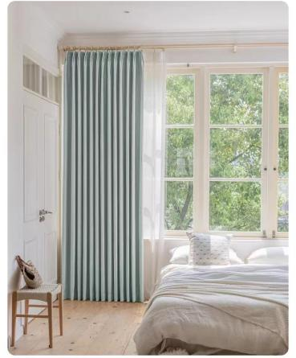
2 | 永久阻燃布帘2 | 1.成分：100%聚酯纤维；  ★2.单位面积质量：≥480g/㎡；  3.遮光率＞95%；  4.UPF紫外线防护系数：≥50；  5.耐磨性能：试验20000次后未破损；  6.具有易去污性；  7.色牢度、异味、PH值、甲醛、可分解致癌芳香胺染料符合 GB18401-2010《国家纺织产品基本安全技术规范》C类标准或更优A/B类标准；  8.环保标准：符合绿色产品 GB/T35611-2017 非直接接触皮肤类标准或更优直接接触皮肤类标准或婴幼儿用品标准；  ★9.阻燃标准：水洗≥50次后，检测符合GB20286-2006阻燃1级要求：  （1）经向/纬向氧指数≥32%；  （2）损毁长度≤150mm，续燃时间≤5S，阴燃时间≤5S，燃烧滴落物未引起脱脂棉燃烧或阴燃，烟密度≤15SDR；  （3）产烟毒性等级不低于 ZA2级；  10.甲醛、苯、甲苯、二甲苯、TVOC去除率≥38%；  11.抗菌性能：符合GB/T20944.3-2008或更优检测标准；  12.布帘褶皱率系数 1：2；整块裁剪，不得拼接，阻燃方式为永久性阻燃，非经阻燃剂浸泡/涂层阻燃方式。 | 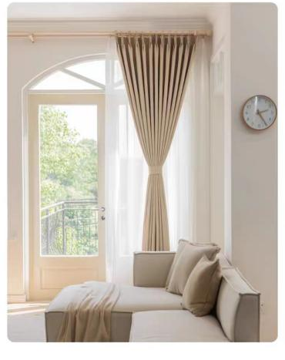
3 | 永久阻燃纱帘 | 1.成分：100%聚酯纤维；  ★2.织物重量：≥159g/㎡；  3.遮光率：50-60%；  4.耐磨性能：试验10000次后未破损；  5.具有易去污性；  6.色牢度、异味、PH值、甲醛、可分解致癌芳香胺染料符合 GB18401-2010《国家纺织产品基本安全技术规范》C类标准或更优A/B类标准；  7.环保标准：符合绿色产品 GB/T35611-2017 非直接接触皮肤类标准或更优直接接触皮肤类标准或婴幼儿用品标准；  ★8.阻燃标准：水洗≥50次后，检测符合GB20286-2006阻燃1级要求：  （1）经向/纬向氧指数≥32%；  （2）损毁长度≤150mm，续燃时间≤5S，阴燃时间≤5S，燃烧滴落物未引起脱脂棉燃烧或阴燃，烟密度≤15SDR；  （3）产烟毒性等级不低于 ZA2级；  9.抗菌性能：符合GB/T20944.3-2008或更优检测标准；  10.净化性能：具有去甲醛功能；  11.布帘褶皱率系数 1：2；整块裁剪，不得拼接，阻燃方式为永久性阻燃，非经阻燃剂浸泡/涂层阻燃方式。 | 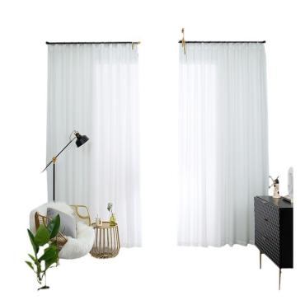
4 | 布带、挂钩（布帘、纱帘、隔帘辅料） | 1.成分：100%聚酯纤维；  2.色牢度、异味、PH值、甲醛、可分解致癌芳香胺染料符合 GB18401-2010《国家纺织产品基本安全技术规范》C类标准或更优A/B类标准；  3.环保标准：符合绿色产品 GB/T35611-2017 非直接接触皮肤类标准或更优直接接触皮肤类标准或婴幼儿用品标准；  4.阻燃标准：水洗≥50次后，检测符合GB20286-2006阻燃1级要求；  5抗老化强力保持率：≥75%；  6.整块裁剪，阻燃方式为永久性阻燃（纱线阻燃），非经阻燃剂浸泡/涂层阻燃方式；  7.挂钩：承重能力：≥35kg/m。 | 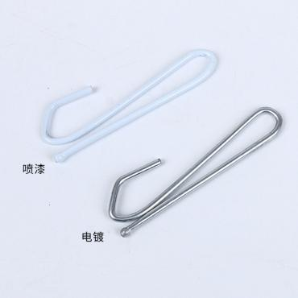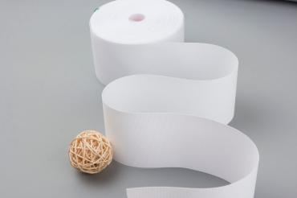
5 | 轨道 | ★1.成分；6063-T5铝合金  2.宽度：≥28mm，高度：≥23mm，壁厚≥2mm；  3.外观质量：型材装饰面上涂层均匀，无皱纹、流痕、鼓泡、发黏、凹陷、暗斑、针孔、划伤等影响使用的可见缺陷。 | 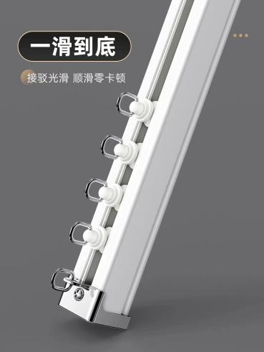
6 | 永久阻燃病床围帘布 | 1.成分：100%聚酯纤维；  ★2.单位面积质量：≥250g/㎡；  3.遮光率：70-90%；  4.UPF紫外线防护系数：≥50；  5.厚度：≥0.7mm；  6.透气率≥750mm/s  7.耐磨性能：试验8000次后未破损；  8.具有易去污性；  9.色牢度、异味、PH值、甲醛、可分解致癌芳香胺染料符合 GB18401-2010《国家纺织产品基本安全技术规范》C类标准或更优A/B类标准；  10.环保标准：符合绿色产品 GB/T35611-2017 非直接接触皮肤类标准或更优直接接触皮肤类标准或婴幼儿用品标准；  ★11.阻燃标准：水洗≥50次后，检测符合GB20286-2006阻燃1级要求：  （1）经向/纬向氧指数≥32%；  （2）损毁长度≤150mm，续燃时间≤5S，阴燃时间≤5S，燃烧滴落物未引起脱脂棉燃烧或阴燃，烟密度≤15SDR；  （3）产烟毒性等级不低于 ZA2级；  12.甲醛、苯、甲苯、二甲苯、TVOC去除率≥38%；  13.抗菌性能：符合GB/T20944.3-2008或更优检测标准。 | 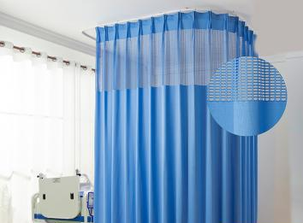
7 | 开孔率1%阳光卷帘 | 1.成分：100%聚酯纤维（不含外包覆成分）；  ★2.织物重量：≥660g/㎡；  3.透气率≥20mm/s；  4.色牢度、异味、PH值、甲醛、可分解致癌芳香胺染料符合 GB18401-2010《国家纺织产品基本安全技术规范》C类标准或更优A/B类标准；  5.环保标准：符合绿色产品 GB/T35611-2017 非直接接触皮肤类标准或更优直接接触皮肤类标准或婴幼儿用品标准；  ★6.阻燃标准：水洗≥50次后，检测符合GB20286-2006阻燃1级要求：  （1）经向/纬向氧指数≥32%；  （2）损毁长度≤150mm，续燃时间≤5S，阴燃时间≤5S，燃烧滴落物未引起脱脂棉燃烧或阴燃，烟密度≤15SDR；  （3）产烟毒性等级不低于 ZA2级；  7.抗菌性能：符合GB/T20944.3-2008或更优检测标准；  8.面料裁切整齐，平整挺阔，具备防尘易清洁的特点；阻燃方式为永久性阻燃，非经阻燃剂浸泡/涂层阻燃方式。 | 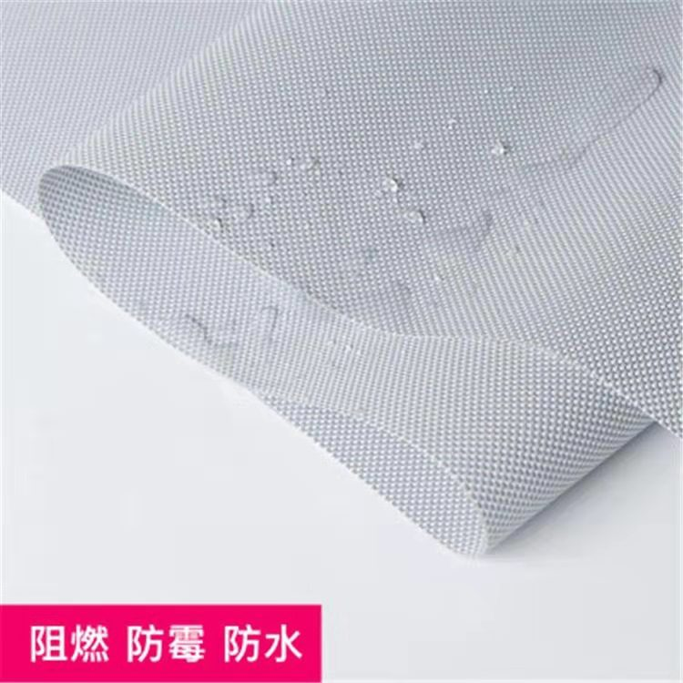
8 | 卷管 | 1.外观质量：涂漆后的漆膜均匀、整洁、无皱纹、裂纹、气泡、流痕、夹杂物、发粘和漆膜脱落等影响的缺陷；  2.规格壁厚：≥1.5mm，外管径≥38mm；  3.成分：6063-T5铝合金；  4.工艺：电镀烤漆。 | 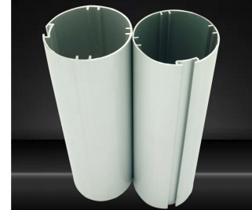
9 | 下杆 | 1.外观质量：涂漆后的漆膜均匀、整洁、无皱纹、裂纹、气泡、流痕、夹杂物、发粘和漆膜脱落等影响的缺陷；  2.壁厚:≥1.5mm。  3.成分：6063-T5铝合金；  4.工艺：电镀烤漆。 | 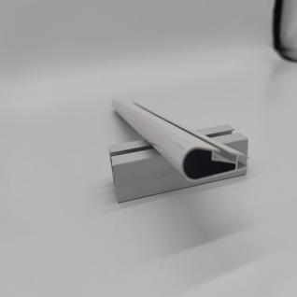
10 | 制头拉珠 | 1.制头：材质采用PA66+GF，POM，PC等优质工程塑料，内置减速装置；  2.拉珠：拉珠采用POM优质工程塑料，6.5×12mm拉珠，表面光滑，无毛刺，配色和谐，耐磨、耐老化，性能优异；  3.拉绳采用高强聚酯纤维。 | 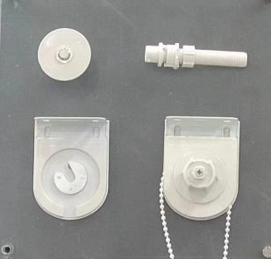
11 | 电动开孔率1%阳光卷帘 | 1.成分：100%聚酯纤维（不含外包覆成分）；  ★2.织物重量：≥660g/㎡；  3.透气率≥20mm/s；  4.色牢度、异味、PH值、甲醛、可分解致癌芳香胺染料符合 GB18401-2010《国家纺织产品基本安全技术规范》C类标准或更优A/B类标准；  5.环保标准：符合绿色产品 GB/T35611-2017 非直接接触皮肤类标准或更优直接接触皮肤类标准或婴幼儿用品标准；  ★6.阻燃标准：水洗≥50次后，检测符合GB20286-2006阻燃1级要求：  （1）经向/纬向氧指数≥32%；  （2）损毁长度≤150mm，续燃时间≤5S，阴燃时间≤5S，燃烧滴落物未引起脱脂棉燃烧或阴燃，烟密度≤15SDR；  （3）产烟毒性等级不低于 ZA2级；  7.抗菌性能：符合GB/T20944.3-2008或更优检测标准；  8.面料裁切整齐，平整挺阔，具备防尘易清洁的特点；阻燃方式为永久性阻燃，非经阻燃剂浸泡/涂层阻燃方式。
12 | 电动卷帘电机遥控器 | 1.电压：210~230V；  2.正常工作功率：≥90W；  3.噪音（dba）:≦30;  4.连续运行时间（min）:内置过热保护装置，室温条件下可连续工作约4分钟；  5.过热保护温度（℃）：当电机温度达到140℃以上时，即进入自动过热保护状态而停止运转；当电机降温至70~90℃后，可重新恢复运转，但运转稍慢，当电机降至室温时，恢复正常运转；  6.控制方式：兼具遥控、干接点、RS485；  7.额定扭矩：≥5NM。 | 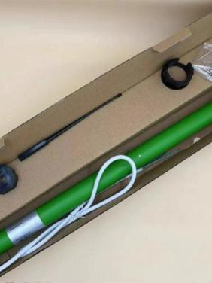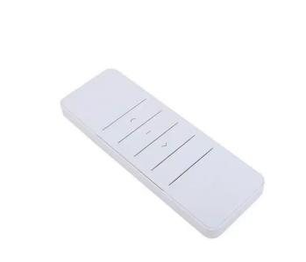
13 | 浴帘 | 1.成分：100%聚酯纤维；  2.色牢度、异味、PH值、甲醛、可分解致癌芳香胺染料符合 GB18401-2010《国家纺织产品基本安全技术规范》C类标准或更优A/B类标准；  3.具有一定的防水功能。 | 